安行四季彩マット利用拡大セミナー

送信先 メール：h951806@pref.saitama.lg.jp
ＦＡＸ：０４８－２９０－１０１２

埼玉県花と緑の振興センター 石川あて

団体等名:

（電話： ）

所属・担当名 | 出席者氏名 | 交通手段
 |  | 車を利用 | 鉄道･バスを利用

花と緑の振興センターまでの交通手段を把握します。
どちらかに○をつけてください。

お車でお越しの方へ

花と緑の振興センターから生産農場までの往復は専用バスで移動し
ます。お車でお越しの方で、見学会場までご自身のお車で行き、見学会
場で解散を希望される方は、この申込書の空いているところにその旨を
記載してください。
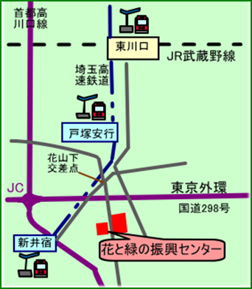

◇鉄道利用：戸塚安行駅（埼玉高速鉄道）
１番出口から徒歩１６分
◇バス利用：東川口駅南口から西川口駅東口行
「国際興業バス 花と緑の振興センター」下車
◇車利用：県道吉場安行東京線沿い
国道２９８号線（東京外かく環状道路の下）
花と緑の振興センター交差点を南に０．２km

